
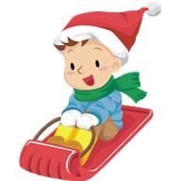
СПОЈИ ПАРОВЕ
A e
Б џ
Ц a
Ч д
Ћ ч
Д ф
Џ б
Ђ ц
E ђ
Ф ћ
Г и
Х л
И г
Ј ј
К х
Л љ
Љ њ
M н
Н к
Њ м
O п
П с
Р т
С в
Ш o
T ж
У з
В у
З р
Ж ш
Autorica: Antonija Horvatek Matematika na dlanu http://www.antonija-horvatek.from.hr/
Превод: Taња Михаиловић Iskra - centar za ranu intervenciju https://www.iskracentar.com/

